**2018年度中国博士后科学基金资助指南**

**前 言**

中国博士后科学基金由李政道先生倡议、邓小平同志决策，于1985年设立，是国家专门为在站博士后研究人员设立的科研基金,旨在促进具有发展潜力和创新能力的优秀博士后研究人员在站期间开展创新研究，培养造就一支高层次创新型博士后人才队伍。中国博士后科学基金经费主要来源于中央财政拨款。截至2017年，资助金额总计38.5亿元，资助博士后研究人员7万余人。我国实施博士后科学基金资助制度，是一项富有远见的战略决策，对实施人才强国战略、培养博士后创新人才和促进高层次人才队伍建设，具有独特的不可替代的重要作用。

中国博士后科学基金会在全国博士后管委会领导下，具体负责博士后科学基金资助的评审、追踪问效和经费管理等工作。“十三五”期间，博士后科学基金资助工作将以党的十九大报告提出的“培养造就一大批具有国际水平的战略科技人才、科技领军人才、青年科技人才和高水平创新团队”为指引，努力提升资助工作的针对性，继续加大对博士后研究人员开展创新研究的支持力度，不断提升博士后科学基金的品牌影响力。2018年,中国博士后科学基金会将开展面上资助工作两批次、特别资助工作一批次，优秀学术专著出版资助一批次，继续实施“西部地区博士后人才资助计划”，与全国博士后管委会办公室共同实施“博士后创新人才支持计划”。

为使博士后设站单位和博士后研究人员了解2018年基金资助工作的有关要求，体现公开、公平、公正的资助原则，中国博士后科学基金会编辑了《2018年度中国博士后科学基金资助指南》（以下简称《指南》）。2018年资助工作调整的内容在《指南》中以脚注标识。请各有关地区、部门及设站单位根据《指南》要求组织好2018年度博士后科学基金资助工作。《指南》中的内容如有调整，中国博士后科学基金会将在中国博士后网站发布相关信息，不再另行发文通知。

**一、资助类型**

**（一）面上资助**

面上资助是给予博士后研究人员在站期间从事自主创新研究的科研启动或补充经费。经过专家通讯评议确定资助对象。资助标准分两个等次，一等8万元，二等5万元。2018年拟资助人数为当年进站人数的三分之一左右。

面上资助实施“西部地区博士后人才资助计划”（以下简称“西部资助计划”），对在西部边远贫困地区、边疆民族地区和革命老区博士后设站单位从事研究工作的博士后研究人员进行资助。不含这些地区的部队设站单位，中央直属高校，985、211大学及中国科学院的研究所，优先对所申请项目与倾斜地区经济社会发展密切相关的博士后研究人员进行资助。“西部资助计划”与当批次面上资助工作同时组织开展，博士后研究人员不需单独申请。2018年拟资助100人，资助标准为5万元。

**（二）特别资助**

特别资助是为了鼓励博士后研究人员增强研究创新能力，对其中一部分非常优秀的博士后研究人员实施的资助。经过专家通讯评议和会议评议两轮评议确定资助对象。2018年拟资助约960人,资助标准为15万元。

（三）优秀学术专著出版资助

优秀学术专著出版资助主要用于资助博士后研究人员出版其在博士后在站研究期间取得的研究成果。资助领域为自然科学。出版物统一编入《博士后文库》，有独立书号，由科学出版社出版。2018年度拟资助出版专著30部左右，资助标准为每部专著平均5万元。

**二、申请条件**

**（一）面上资助**

1.在站博士后研究人员。

2.具备良好的思想品德、较高的学术水平和较强的科研能力。

3.申请面上资助的项目应具有基础性、原创性和前瞻性，具有重要科学意义和应用价值，且为本人承担。

4.进站一年半以内可多次申请，每站只能获得一次面上资助。

5.入选“博士后国际交流计划”“中德博士后交流项目”和“香江学者计划”的派出人员在未结束派出工作前不可申请。已结束国（境）外研究工作后继续在国内设站单位开展博士后研究工作的，可以申请，但须由所在设站单位出具证明。

6.不限制申请人数。

7.涉密项目不允许申报。

**（二）特别资助**

1.进站满4个月。

2.已取得突出的科研成果，或在项目成果转化方面已取得好的成效。

3.发展潜力大，在站期间的研究工作表现出较强的创新能力。

4.申请特别资助的项目应具有突出的学术价值或创新性。

5.申请项目可以是获得中国博士后科学基金面上资助项目的延续和深化，但必须有创新点或创新成果。

6.由设站单位、有关省（市、区）或部门择优推荐。流动站设站单位及北京市非市属工作站设站单位负责组织本单位的推荐，其他工作站设站单位由所在省（市、区）或部门的博士后管理部门负责推荐。流动站设站单位及北京市非市属工作站设站单位，按各单位在站博士后人数的1/10推荐；不足10人的，推荐1人。各省（市、区）推荐名额为所辖全部工作站在站人数的1/10;不足10人的，推荐1人。军队系统各流动站和工作站设站单位，推荐名额为各设站单位在站博士后人数的1/10;不足10人的，推荐1人。

各部门、单位的推荐名额由中国博士后科学基金会据实核定，并在“中国博士后科学基金管理信息系统”明示。

7.具备下列条件之一的博士后研究人员，可优先推荐：获得中国博士后科学基金面上资助，或获得国家自然科学基金、国家社会科学基金等资助；作为主要研究人员参加“863”“973”或国家知识创新工程等重大科技项目；获得省部级以上科技奖励或学术荣誉称号；设站单位引进的优秀留学回国人才；设站单位重点培养的学术技术带头人或后备人才。

8.每位博士后研究人员每站只能获得一次特别资助，对在当批次资助结果发布之前出站的博士后研究人员不予资助。

9.入选“博士后国际交流计划”“中德博士后交流项目”和“香江学者计划”的派出人员在未结束派出工作前不可申请。已结束在国（境）外研究工作后继续在国内设站单位开展博士后研究工作的，可以申请，但须由所在设站单位出具证明。

10.入选“博士后创新人才支持计划”“联合资助优秀博士后项目”的人员不可申请。

11.涉密项目不允许申报。

**（三）优秀学术专著出版资助**

1.申请人须为在站两年以上或已出站的博士后研究人员，在站期间曾获中国博士后科学基金资助者优先。

2.申请人须为所投专著的唯一作者，且在完成全部专著书稿后提出申请。

3.专著学科领域为自然科学，字数应不少于15万字，仅限学术专著，不含译著、研究报告集、学术资料、工具书等。

**三、申请材料及要求**

**（一）面上资助**

“中国博士后科学基金面上资助申请书”1份，“专家推荐意见表”2套（含原件）。

具体要求：

1.“中国博士后科学基金面上资助申请书”由“中国博士后科学基金管理信息系统”生成。申请书的校验码须与“中国博士后科学基金管理信息系统”中的校验码一致。

2.“专家推荐意见表”由申请人在“中国博士后科学基金管理信息系统”中下载，请相关专家填写。

3.申请人不得在“中国博士后科学基金面上资助申请书”标识为红色的边框内填写个人信息，包括申请人姓名、设站单位名称、合作导师姓名等，否则视为故意向评审专家泄露个人信息，中国博士后科学基金会将根据评审专家认定的结果，取消申请人的资助资格。

**（二）特别资助**

“中国博士后科学基金特别资助申请书”2份，科研成果证明材料2套。

具体要求：

1.“中国博士后科学基金特别资助申请书”由“中国博士后科学基金管理信息系统”生成。申请书的校验码须与“中国博士后科学基金管理信息系统”中的校验码一致。

2.科研成果证明材料包括：科研学术类奖励或专利证书、重要的学术称号或荣誉称号证书、学术专著的版权页或重要学术论文的期刊封面及论文首页等。科研成果证明材料须准备2套，每套单独装订成册，以申请书封面作为封面。

3.申请人不得在“中国博士后科学基金特别资助申请书”标识为红色的边框内填写个人信息，包括申请人姓名、设站单位名称、合作导师姓名等，否则视为故意向评审专家泄露个人信息。中国博士后科学基金会将根据评审专家认定的结果，取消申请人的资助资格。

**（三）优秀学术专著出版资助**

专著书稿、《博士后文库》出版资助申请表、《博士后文库》报名信息表、专著查重报告。

**四、申请材料的提交和审核**

**(一)面上资助**

1.申请人登录中国博士后网站“中国博士后科学基金管理信息系统”，下载申报软件；网下填写“中国博士后科学基金面上资助申请书”；在线上传至设站单位；在线打印纸质申请书1份，申请书的校验码须与“中国博士后科学基金管理信息系统”中的校验码一致。

2.申请人在线打印“专家推荐意见表”，分别交合作导师和同行专家填写。

3.申请人将纸质申请书1份及“专家推荐意见表”2套（含原件）一并交设站单位审核。

4.设站单位博士后管理人员登录“中国博士后科学基金管理信息系统”，对照纸质申请书审核申请数据并提交，在线打印“申报情况汇总表”。

5.军队设站单位与地方设站单位联合培养的博士后研究人员申请面上资助，申请材料不得在网上提交。申请人需在“中国博士后科学基金管理信息系统”中下载申报软件，网下填写后打印纸质申请书3份，刻录光盘1张。“专家推荐意见表”需准备3套，每套单独装订成册。

6.设站单位博士后管理人员在“申报情况汇总表”上加盖公章，连同申请人提交的“专家推荐意见表”原件，在审核截止日期前快递至中国博士后科学基金会（以投递日戳为准）。其余纸质申请书1份及“专家推荐意见表”1套由设站单位留存3年。

7.军地联合培养博士后研究人员非涉密项目申请材料由申请人报送设站单位，设站单位快递至中国博士后科学基金会。

8.在申请截止日期前，申请人对已在网上提交的申请数据有修改需求时，如果申请材料已提交至设站单位，申请人需向设站单位提出申请，由设站单位在网上将申请材料驳回申请人进行修改；如果申请材料已提交至中国博士后科学基金会，需由设站单位向中国博士后科学基金会提出申请，中国博士后科学基金会在网上将申请材料驳回设站单位，再由设站单位在网上驳回申请人进行修改。

**（二）特别资助**

1.申请人登录中国博士后网站“中国博士后科学基金管理信息系统”，下载申报软件；网下填写“中国博士后科学基金特别资助申请书”；在线上传至设站单位；在线打印纸质申请书1份，纸质申请书的校验码须与“中国博士后科学基金管理信息系统”中的校验码一致。

2.申请人将纸质申请书2份、科研成果证明材料2套交设站单位审核。科研成果证明材料不可网上传输。

3.军队设站单位与地方设站单位联合培养的博士后研究人员申请特别资助，申请材料不得在网上提交。申请人需在“中国博士后科学基金管理信息系统”中下载申报软件，网下填写后打印纸质申请书3份，刻录光盘1张。科研成果证明材料需准备3套，每套单独装订成册，以申请书封面作为封面。

4.设站单位博士后管理人员在博士后研究人员申请截止后，登陆“中国博士后科学基金管理信息系统”查看本单位推荐名额。

5.设站单位博士后管理人员登录“中国博士后科学基金管理信息系统”，对照纸质申请书审核申请数据并提交，在线打印“申报情况汇总表”。网上审核通过人数不得超过推荐名额。

6.设站单位博士后管理人员在“申报情况汇总表”上加盖公章，连同申请人提交的纸质申请书和科研成果证明材料各一份在审核截止日期前快递至中国博士后科学基金会（以投递日戳为准）。其余纸质申请书1份及科研成果证明材料1套由设站单位留存3年。

7.军地联合培养博士后研究人员非涉密项目申请材料由申请人报送设站单位，设站单位快递至中国博士后科学基金会。

8.在申请截止日期前，申请人对已在网上提交的申请数据有修改需求时，如果申请材料已提交至设站单位，申请人需向设站单位提出申请，由设站单位在网上将申请材料驳回申请人进行修改；如果申请材料已提交至中国博士后科学基金会，需由设站单位向中国博士后科学基金会提出申请，中国博士后科学基金会在网上将申请材料驳回设站单位，再由设站单位在网上驳回申请人进行修改。

**（三）优秀学术专著出版资助**

1.申请人在中国博士后科学基金会网站下载并填写《博士后文库》出版资助申请表、《博士后文库》报名信息表。

2.将专著书稿、《博士后文库》出版资助申请表以PDF格式刻录光盘1张，并在光盘上标识博士后姓名、专著名称。

3.委托专业机构（设站单位图书馆、研究生院或其他具有论文查重资质的机构）对专著内容进行查重检测，提供该机构出具的查重报告。

4.将光盘、查重报告快递至中国博士后科学基金会，同时将《博士后文库》报名信息表发送至chubanzizhu@126.com，邮件标题格式为：博士后姓名+专著名称。

**五、资助工作时间安排**

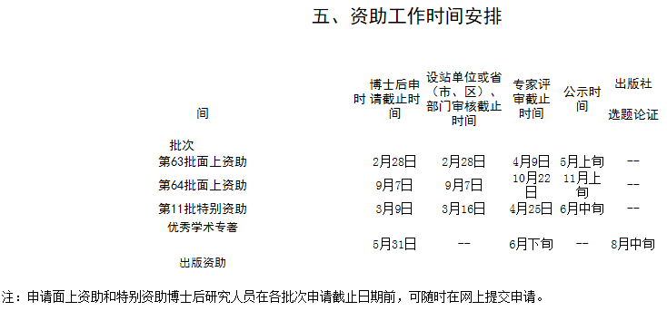

**六、评审工作**

**（一）面上资助和特别资助**

对面上资助，中国博士后科学基金会组织专家通讯评议。其中，军队系统、军队和地方联合培养博士后研究人员的申请材料由中国博士后科学基金会委托军队系统单独组织专家会议评议。

对特别资助，中国博士后科学基金会先组织专家通讯评议，再组织专家会议评议。其中，军队系统非医学专业领域、军队和地方联合培养博士后研究人员的申请材料由中国博士后科学基金会委托军队系统单独组织专家会议评议。

专家评议均采取网上评议。其中专家通讯评议采取匿名评议形式，中国博士后科学基金会工作人员不可见申请人及评审专家姓名，评审专家不可见申请人姓名等信息。

评审专家由中国博士后科学基金会从中国博士后科学基金评审专家数据库中随机选聘。

1.专家通讯评议

具体程序：

（1）中国博士后科学基金会按申请人申报项目所属二级学科对申请材料进行分组。

（2）中国博士后科学基金会从评审专家数据库中根据二级学科为每个评审学科组随机匹配7名同行专家。

（3）评审专家根据通讯评议标准（表1、表2），按百分制打分。

（4）中国博士后科学基金会核对评审专家评分，以体操计分法计算每位申请人的得分，并按得分高低在评审学科组内进行排序。

（5）中国博士后科学基金会根据当批次资助比例，在各评审学科组中按照分数高低确定拟资助人员（面上资助），确定进入会议评议人员（特别资助）。

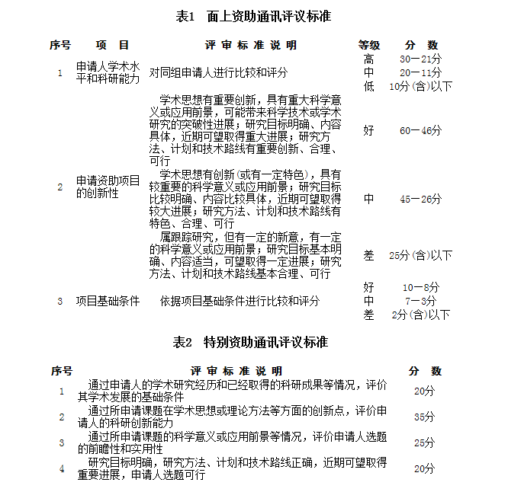

2.专家会议评议

（1）中国博士后科学基金会按申请人申报项目所属一级学科对申请材料进行分组。

（2）每个评审学科组按照一级学科聘请5名以上专家，一般组内每个一级学科至少聘请一名同行专家。

（3）根据各一级学科参评人数，将资助名额按比例分配至各一级学科。

（4）组织召开专家评审会议。评审专家在网上审阅材料，投票确定拟资助人员。

（二）优秀学术专著出版资助

中国博士后科学基金会组织专家评审会议，确定拟资助出版专著；再由科学出版社组织选题论证，确定资助出版专著。

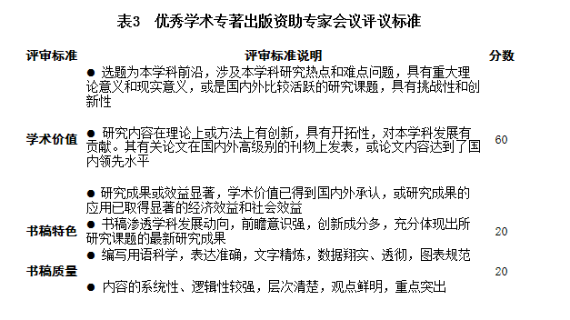

**七、资助结果公示**

根据《中国博士后科学基金资助规定》，中国博士后科学基金对资助结果实行公示制度。公示期为一周，期间，博士后研究人员及其他相关人员如对公示人选有异议，可向中国博士后科学基金会提出质询。质询内容不包括评审专家的学术评价。

对评审程序有异议，需按以下程序提交质询申请：

1.撰写书面材料，由合作导师和设站单位博士后管理部门主管领导签字，加盖设站单位博士后管理部门公章。

2.将质询材料于公示结束日期前邮寄至中国博士后科学基金会（以投递日戳为准）。

3.中国博士后科学基金会对相关质询内容进行核实，将核实结果书面通知设站单位，由设站单位反馈质询人。

对评审程序以外内容有异议，需以传真或E-mail形式向中国博士后科学基金会提出，并署明真实姓名和联系方式。

**八、资助经费**

中国博士后科学基金会在资助名单公布后一个月内将资助经费拨付至设站单位。设站单位对资助经费应单独立账、代为管理。中国博士后科学基金会将对资助经费的使用管理情况进行监督检查，对基金使用效益进行评估，对获资助者的成长情况进行跟踪问效。

资助金获得者应当严格按照批准的资助经费预算核定的用途、范围和开支标准合理使用资助金。资助金的开支范围包括科研必需的仪器设备费、实验材料费、出版/文献/信息传播/知识产权事务费、会议费、差旅费、专家咨询费、国际合作与交流费和劳务费的开支。用于支付参与研究过程且没有工资性收入的相关人员（如在校研究生）和临时聘用人员的劳务费支出不得超过资助金总额的30%。

博士后研究人员出站时，资助金结余部分应当收回中国博士后科学基金会，由中国博士后科学基金会按照财政部关于结余资金管理的有关规定执行。资助金获得者因各种原因中途退站的，设站单位应当及时清理帐目与资产，编制财务报告与资产清单，按程序报中国博士后科学基金会。结余资助金收回中国博士后科学基金会，用资助金所购资产，收归设站单位所有。

**九、资助成果管理**

获资助博士后研究人员在公开发表资助成果时，应标注“中国博士后科学基金资助项目”（Project funded by China Postdoctoral Science Foundation）。

获资助博士后研究人员出站时必须向设站单位提交《中国博士后科学基金资助总结报告》，设站单位应及时审核并提交至中国博士后科学基金会，并每年一次向中国博士后科学基金会提交《中国博士后科学基金资助金使用效益情况报告》。

（一）《中国博士后科学基金资助总结报告》提交流程

博士后研究人员办理出站手续时，登录“中国博士后科学基金管理信息系统”，网上填写“中国博士后科学基金资助总结报告”，在线提交至设站单位，同时打印1份纸质报告，交所在设站单位审核和备案。军队和地方联合培养获资助博士后研究人员不可在网上提交“中国博士后科学基金资助总结报告”。需登录“中国博士后科学基金管理信息系统”，下载报告模板，网下填写，打印1份纸质“中国博士后科学基金资助总结报告”，刻录光盘1张，一并交所在设站单位审核和备案。

设站单位博士后管理人员登录“中国博士后科学基金管理信息系统”，审核博士后研究人员提交的“中国博士后科学基金资助总结报告”，在线提交中国博士后科学基金会。

（二）《中国博士后科学基金资助金使用效益情况报告》填报流程

“中国博士后科学基金管理信息系统”于2018年12月31日自动汇总各设站单位全年已出站博士后研究人员的博士后基金资助情况，生成设站单位博士后科学基金资助金使用效益情况报告。

设站单位博士后管理人员登录“中国博士后科学基金管理信息系统”，对系统自动生成的资助金使用效益情况报告进行核实，填写其中的“本年度获基金资助出站的优秀博士后综述”和“工作建议”，于2019年1月31日前网上提交中国博士后科学基金会。同时打印1份纸质“中国博士后科学基金资助金使用效益情况报告”，加盖公章，于2019年1月31日前邮寄至中国博士后科学基金会(以投递日戳为准)。

军队系统的“中国博士后科学基金资助金使用效益情况报告”统一由军队博士后工作主管部门填报，于2019年1月31日前由专人送至中国博士后科学基金会。

对未按时网上提交“中国博士后科学基金资助金使用效益情况报告”的设站单位，中国博士后科学基金会将延缓开放下一年度该单位网上基金资助审核功能。

**十、中国博士后科学基金会通讯方式**

地 址：北京市海淀区学院路30号博士后公寓

处 室：博士后基金管理处

联 系 人：池莲子、张永涛、王添翼

邮政编码：100083

电 话：010-82387704、62335023

传 真：010-62335395

网 址：http://jj.chinapostdoctor.org.cn

E-mail：postdoctorfund@mohrss.gov.cn